Escola de Educação Básica Augustinho Marcon
Catanduvas-SC
Professor: Wlademir José Maciel Vieira
Atividades para turmas de Teatro dança 1 e 2 aula (nº 5)
Atividades para turma 1 e 2
Objetivos:
Trabalhar a criatividade, expressão corporal e visual.
Descrição:
Exercício proposto pelo grande teatrólogo brasileiro Augusto Boal.
Augusto Boal (1931-2009) foi um dos dramaturgos que mais contribuiu para a criação de um teatro genuinamente brasileiro e latino americano. Desde os primórdios de sua carreira, no teatro de Arena, até o Teatro do Oprimido, técnica que o tornou mundialmente conhecido, passando pela Sambóperas, sua preocupação foi a de criar uma linguagem que pudesse traduzir a realidade do seu país, uma maneira brasileira de falar, sentir e pensar.
René François Ghislain Magritte (Lessines, 21 de Novembro de 1898 ― Bruxelas, 15 de Agosto de 1967) foi um dos principais artistas surrealistas belgas
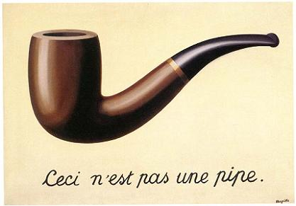
Isto não é um cachimbo (Tradução)
Exercício:
Com base na obra de René, escolha um objeto (não perigoso), e utilize através da imaginação de texto e de linguagem corporal outras funções para o objeto grave um vídeo e poste no grupo do WhatsApp. Você pode jogar este jogo teatral com seus familiares.
Desenvolver na ludicidade.

